VILNIAUS UNIVERSITETAS

MATEMATIKOS IR INFORMATIKOS FAKULTETAS

PROGRAMŲ SISTEMOS, 3 KURSAS

„Firepig“ internetinė naršyklė

Alternatyvieji maketai

Darbą atliko studijų programos 2 grupės studentai:   
 Vilius Minkevičius   
 Edvinas Šmita   
 Teodoras Šaulys   
 Tomas Mikna   
 Manfredas Šiurkus

Vilnius, 2019

1 Versija

Anotacija

**Darbo tikslas:**

Apibrėžti "FirePig” naršyklės įgyvendinimo idėjas. Šiame darbe vertinami interaktyvūs maketai, kuriuose pavaizduota, kokioje aplinkoje ir kaip būtų vykdomi būsimieji panaudojimo scenarijai. Maketai vertinami pagal panaudojamumo euristikas. Vertindami skirtingus sprendimus tai pačiai užduočiai siekiame pasirinkti geresnį sprendimą ir priimti dalį sprendimų būsimam detaliajam maketui.

**Darbo indėliai:**

* Tomas Mikna - [tomas.mikna@mif.stud.vu.lt](mailto:tomas.mikna@mif.stud.vu.lt) - 20%
* Vilius Minkevičius - vilius.minkevicius[@mif.stud.vu.lt](mailto:tomas.mikna@mif.stud.vu.lt) - 20%
* Teodoras Šaulys - teodoras.saulys[@mif.stud.vu.lt](mailto:tomas.mikna@mif.stud.vu.lt) - 20%
* Manfredas Šiurkus - manfredas.siurkus[@mif.stud.vu.lt](mailto:tomas.mikna@mif.stud.vu.lt) - 20%
* Edvinas Šmita - edvinas.smita[@mif.stud.vu.lt](mailto:tomas.mikna@mif.stud.vu.lt) - 20%

Turinys

1. Įvadas 4

2. Viliaus Minkevičiaus maketo vertinimas 5

3. Manfredo Šiurkaus maketo vertinimas 12

3.1. Euristinis tikrinimas 12

3.2. Apibendrinimas 15

4. Teodoro Šaulio maketo vertinimas 16

4.1. Euristinis tikrinimas 16

4.2. Apibendrinimas 20

5. Tomo Miknos maketo vertinimas 22

5.1. Euristinis tikrinimas 22

5.2. Apibendrinimas 24

6. Edvino Šmitos maketo vertinimas 26

6.1. Euristinis tikrinimas 26

6.2. Apibendrinimas 28

7. Išvados 29

7.1. Konkrečių veiklų projektiniai sprendimai 29

7.1.1. Vedlys 29

7.1.2. Nustatymai 29

7.1.3. Įrankių juostos pritaikymas 29

7.1.4. Greitasis prisijungimas ir puslapių pritaikymas 30

7.1.5. Naujienos ir orai 30

7.1.6. Įskiepiai 30

# 1. Įvadas

**Projekto pavadinimas**

„Firepig” internetinė naršyklė.

**Projekto aprašas**

Projekto siekiamybė yra sukurti internetinę naršyklę, su kuria būtų galima greičiau atlikti kasdienes užduotis: internetinius apsipirkimus, mokėjimą už paslaugas ir naršymą. Ketiname spręsti „Firefox“ internetinės naršyklės naudotojų patiriamus nepatogumus. Pagrindiniai nepatogumai:

* **Individualizavimo funkcijos trūkumas**. Patyrę naudotojai pastebi, kad kai kuriomis funkcijomis naudojasi daugiau nei kitomis ir vienas užduotis atlieka dažniau nei kitas. Kad būtų patogiau naudotis naršykle, reikia naudotojams galimybės pritaikyti ją sau.
* **Paslėptas funkcionalumas.** Visi naršyklės nustatymai yra prieinami per daugiau nei 2 pelės paspaudimais ir nėra matomi įprastiniame vaizde. Kad kompiuterinio išsilavinimo neturintys žmonės patogiau naršytų, reikia svarbiausias funkcijas padaryti pasiekiamas per 1 paspaudimą ir matomas nieko nepaspaudus.
* **Daug pasikartojančių žingsnių.** Prisijungiant prie savitarnos, perkant ar mokant internetu dažnai tenka įvesti tuos pačius duomenis. Slaptažodžiai ir slapyvardžiai yra saugomi, bet tai nėra daroma su mokėjimo duomenimis.
* **Išsibarsčiusi informacija.** Kiek paslaugų, tiek savitarnų ir norint peržiūrėti konkrečios paslaugos pranešimus ir informaciją, reikia prisijungti prie konkrečios savitarnos su jai skirta paskyra. Reikia vienos vietos visų paslaugų informacijai peržiūrėti.

# 2. Viliaus Minkevičiaus maketo vertinimas

## 2.1. Euristinis tikrinimas

|  |  |  |
| --- | --- | --- |
| Euristika | Defekto sunkumas | Komentaras |
| Sistemos būsenos matomumas | 2  0 | Langai 4-6: Neryšku, sunku pastebėti, jog pasirinkti greitosios prieigos mygtukai atsiranda įrankių juostoje.  Kiekviename personalizavimo žingsnyje nurodyta, kokiame žingsnyje esame. Nurodytas progresas. Nustatymų lange taip pat galime matyti, kur esame. |
| Sistemos atitikimas realiam pasauliui | 2  1 | Langai Nr. 9-14: Nevisai aišku, kuo skiriasi “Skip” ir “Next”, “Next” nėra intuityviai aišku, jog prieš pereinant į kitą langą pasirinkimai nėra išsaugomi.  Langas nr. 10. Galima pasirinki temą įvedus jos nuorodą parduotuvėje. Vartotojui labai pagelbėtų į parduotuvę nukreipiantis mygtukas. |
| Naudotojo valdomas dialogas | 4  2  2  1 | Langas nr. 13: Visiškai neaišku, kaip išsaugoti pridedamą skirtuką ir ar tai apskritai įmanoma.  Langas nr. 18: Neaišku kaip ir ar galima, kaip atkurti pradinius nustatymus.  Neaišku kaip ir ar galima atšaukti šios sesijos pakeitimus.  Langai nr. 2-7: Pradėjus įžangą, nėra galimybės ją praleisti (“Skip”)  Langas nr 2, Atsisakius įžangos vartotojui nėra pasiūloma pirminio nustatymo (“First setup”) galimybė. |
| Darna ir standartai | 0 | Sistema darni |
| Klaidų prevencija | 3 | Langas nr. 15: Paspaudus “Confirm” turėtų būtų paklausiama ar tikrai vartotojas nori išsaugoti. |
| Atpažinimas geriau nei atsiminimas | 0 | Viskas tvarkoje, pliusas – lange nr. 9 renkantis temą galima prieš išsaugant pamatyti, kaip naršyklė atrodo pasirinkus tą temą |
| Naudojimo lankstumas ir efektyvumas | 1 | Langas nr. 14: Skiltyje “Bookmark Style” galėtų būti nurodyta etiketė šalia kiekvieno išsiskleidžiančio meniu, kurie turėtų nustatytą pradinę reikšmę. |
| Estetiškas ir minimalistinis dizainas | 1 | Langai Nr. 9-14: Pirminio nustatymo languose yra per daug teksto. Nors paaiškinimai ir informatyvūs, atliekamai veiksmai pakankamai aiškūs ir be papildomų paaiškinimų, kurie dar ir užima daug vietos. Galėtų būti palikta sakinys ar du, visa kita paslėpta po pagalbos ženklu. |
| Klaidų atpažinimas, priežasčių nustatymas ir taisymas | - | - |
| Parama ir dokumentacija | 0  2 | Langai 9-15: Galėtų būti interaktyvus vedlys, kuris trumpai ir aiškiai, neversdamas daug skaityti, parodytų kokius veiksmus vartotojas gali atlikti.  Langai 18-19: Reiktų paieškos funkcijos. |

Lentelė 1 - Vertino Tomas Mikna

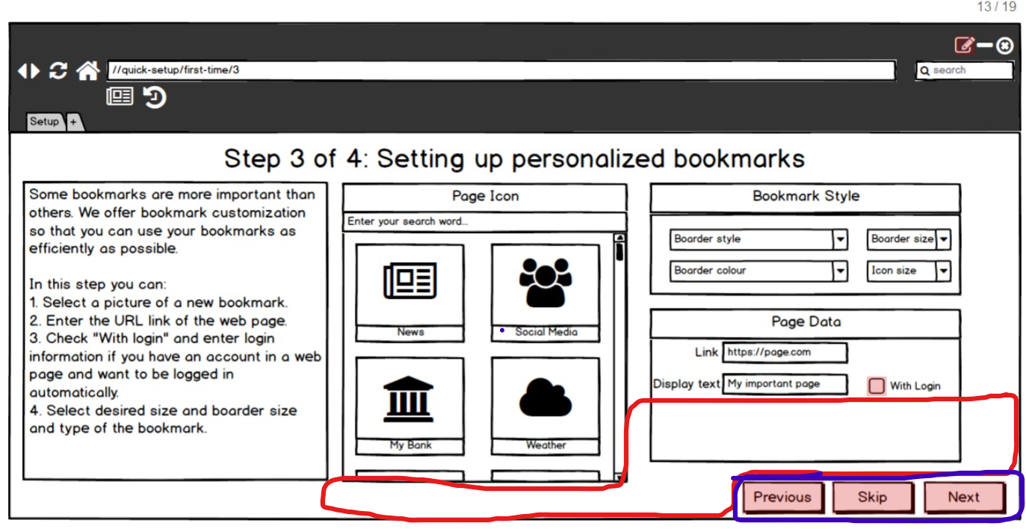

Pav. 1 - Langas Nr. 13, trūksta mygtukų žymių pridėjimui ir atšaukimui

Tikėtina, jog vartotojas norės pridėti daugiau nei vieną personalizuotą skirtuką. Todėl reikia galimybės išsaugoti susikurtą skirtuką ir kurti kitą. Tačiau yra tik navigavimo mygtukai (apibraukti mėlynai). Kitose situacijose galimas išsaugojimas “Next” mygtuku pereinant į kitą žingsnį, tačiau šiuo atveju tai leistų pridėti tik vieną skirtuką. Susikurtam skirtukui išsaugoti it kurti kitam skirtas(i) mygtukas(ai) tikėtini raudonai apibrėžtoje erdvėje.

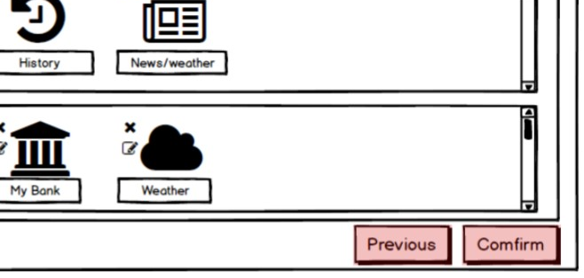

Pav. 2 - Langas nr. 15, lengva apsirikti ir palikti vedlį

Mygtukas “Previous”, kuriuo grįžtama į redagavimą yra visai šalia, lengva paspausti ne ten, kur norima. Todėl paspaudus “Confirm” vartotojo turi būti paklausiama, ar jis tikrai nori išsaugoti pasirinktus nustatymus.

|  |  |  |
| --- | --- | --- |
| Euristika | Defekto sunkumas | Komentaras |
| Sistemos būsenos matomumas | 1 | Galutiniuose nustatymų langų maketuose (ypač kai sutrauktas nustatymų pasirinkimas) nėra aišku, koks nustatymų redagavimo langas yra pasirinktas. |
| Sistemos atitikimas realiam pasauliui | 2 | Žymių įvedimas pirmą kartą atsidarius naršyklę gali būti daug laiko užimantis ir/ar klaidinantis darbas. Sprendimas galėtų būti arba parodymas, kaip prisidėti vieną personalizuotą žymę, arba iškėlimas iš pradinio gido, galimai pakeičiant žymių importavimu iš kitų aptiktų naršyklių. |
| Naudotojo valdomas dialogas | 0 | Vartotojas ne tik gali judėti pirmyn bei atgal dialoge, bet gali iš jo bet kada išeiti tiek “skip” mygtuku, tiek ignoruojant jį, kadangi šis dialogas yra pačiame naršyklės lange |
| Darna ir standartai | 1  1  3  1 | Nors “skip” mygtuko paskirtis yra gan intuityvi, tačiau jo paskirtis aiškinama tik antrame vedlio žingsnyje. “Next” mygtukui kyla panaši problema, o “previous” mygtukas išvis nesulaukia paaiškinimo, nors jis ginčytinai sudėtingiausias.  Galutiniuose nustatymų languose tik prie vienos grupės yra klaustuko (paaiškinimo) simbolis.  Matomi du skirtingi pradiniai vedliai.  Kai kur atkreipiant dėmesį į tam tikrą elementą yra naudojamos rodyklės, o kitur tas elementas paryškinamas |
| Klaidų prevencija | 3 | Nors vedlys pačioje naršyklėje turi savo privalumų, tačiau jį galima per lengvai praleisti, ir kadangi tai yra pirmo karto vedlys, netyčia jo neužbaigus pirmą kartą gali kilti sunkumų, kaip rasti tuos nustatymus. Siūlomas sprendimas – nebaigus pirmojo karto vedlio, pridėti nedidelę žymę, kuri gražintu į vedlį ir kurią lengvai galima būtų pašalinti, jei tikrai nėra norima vykdyti vedlio. |
| Atpažinimas geriau nei atsiminimas | 0 | Maketas daugiau ar mažiau tam skirtas – parodyti, jog ikonos yra veiksmingos ir jas galima personalizuoti. |
| Naudojimo lankstumas ir efektyvumas | 1 | Kaip ir klaidų prevencijos komentare minėta, šio maketo vedlys nėra lankstus pakartojimo atžvilgiu. |
| Estetiškas ir minimalistinis dizainas | 0 |  |
| Klaidų atpažinimas, priežasčių nustatymas ir taisymas | - | - |
| Parama ir dokumentacija | 2 | 1) Nėra numatyta galimybė grįžti į pradinį vedlį; 2) Galutiniuose nustatymų languose tik prie vienos grupės yra klaustuko (paaiškinimo) simbolis. |

Lentelė 2 - Vertino Edvinas Šmita

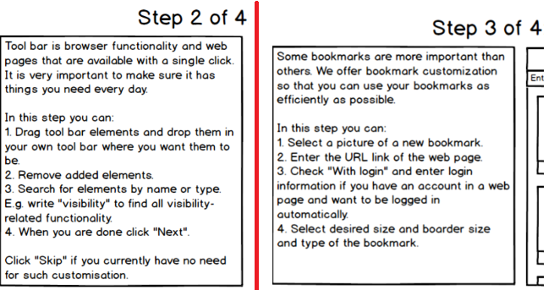

Pav. 3 - Langai Nr. 12 ir 13, nedarnūs paaiškinimai

Langai nr. 12 ir 13 – viename žingsnyje (ir tai antrame, o ne pirmame) paaiškinama naudoti “Next” ir “Skip” mygtukus, o kitame žingsnyje apie juos nebeužsimenama.

2.2. Apibendrinimas

Privalumai:

* Lange nr. 9 galima peržiūrėti, kaip atrodytų pasirenkama tema.
* Vedlio procese būsena nurodoma aiškiai - žingsnio numeriu.
* Daug galimybių naviguoti per vedlio žingsnius.
* Maketas veiksmingai parodo, kad ikonas galima personalizuoti.

Trūkumai:

* Trūksta mygtukų redagavimo atšaukimui ir užbaigimui languose nr. 13, 14, 18.
* Žymių personalizavimas yra neefektyvus, nėra standartinių reikšmių, vietoje jų - laukų pavadinimai.
* Nustatymų lange paieškos laukai yra sunkiai pastebimi.
* **Neaiški būsena**. Nustatymų lange neaišku, kuris nustatymų puslapis žiūrimas. **Sprendimas:** užtikrinti pasirinkto elemento išskirtinumą, pvz.: dydžiu ir spalva.
* Lange nr. 15 yra galimybė spaudžiant “previous” apsirikti ir paspausti baigti vedlio procesą. **Sprendimas:** padidinti atstumą tarp mygtukų arba rodyti sisteminį pranešimą
* **Dokumentacija:** navigacijos (kaip “next”) mygtukų paaiškinimai yra išsibarstę keliuose žingsniuose. Vedlio procese yra perteklinio teksto, reikia išimti akivaizdžius žingsnius, alternatyvų paaiškinimus dėti klaustukuose prie atitinkamų elementų.
* Vedlį labai lengva praleisti. **Sprendimas:** proceso pradžioje sukurti lengvai ištrinamą žymę, kuri nuvestų atgal į vedlį.
* Yra du skirtingi vedliai su atskirai skaičiuojamais žingsniais. **Sprendimas:** unifikuoti abu vedlius į vieną.

# 3. Manfredo Šiurkaus maketo vertinimas

## 3.1. Euristinis tikrinimas

|  |  |  |
| --- | --- | --- |
| Euristika | Defekto sunkumas | Komentaras |
| Sistemos būsenos matomumas | 2 | Langas nr. 4 - paspaudžius personalizavimo mygtuką atsiranda vertikali juosta, bet joje nėra parašyta, kad tai yra „personalizavimo” juosta. Nepakankamai požymių, kad pasikeitė būsena iš žiūrėjimo į keitimą.   Languose nr.5 ir nr. 6 „News and weather“ skiltis paspausta nepasikeičia. Jei būtų daugiau skilčių ir visos atidarytų vertikalią juostą dešinėje lango pusėje, nebūtų kaip sužinoti, kuri paspausta. |
| Sistemos atitikimas realiam pasauliui | 3 | Langas nr. 6 – paprastas ir aiškus dialogas, kuriame veiksmai iš viršaus į apačią. Tame pačiame lange yra galimybė rūšiuoti, bet nėra galimybės rikiuoti. Pavyzdžiui, naudotojas negalėtų pasirinkti žiūrėti naujausias naujienas arba populiariausias.  Lange nr. 4 pridedant mygtuką įrankių juoston trūksta galimybės pakeisti mygtuko atsiradimo vietą. |
| Naudotojo valdomas dialogas | 1 | Lange nr. 4 nepavaizduota, kaip naudotojui grįžti, jei jis pridėjo naują mygtuką įrankių juostoje ir nenori jo pasilikti.  Languose nr. 4 ir nr. 6 nėra akivaizdu, kaip uždaryti vertikalias juostas. Paspausti dar kartą ką tik paspaustą mygtuką? |
| Darna ir standartai | 0 | Lange nr. 4 naršyklės ir naujienų skirtukai galėtų būti tokios pačios išvaizdos, nes su jais atliekami tie patys veiksmai, išskyrus uždarymą. |
| Klaidų prevencija | 2 | Lange nr. 4 naudotojas gali netyčia ne tą mygtuką pridėti ir nepastebėti, kad apsiriko. Praverstų kažkoks tarpinis žingsnis, kuris parodytų, koks mygtukas pridedamas ir paklaustų, ar naudotojas nori jį pridėti pasirinktoje vietoje. |
| Atpažinimas geriau nei atsiminimas | 2 | Lange nr. 4 tenka atsiminti, kad paspaudus ant pridėjimo mygtuko atsiras naujas mygtukas juostoje. Spaudžiamas mygtukas neturi sąsajos su savo paskirtimi, kuri padėtų naudotojui atpažinti, kaip sąveikauti su mygtuku. |
| Naudojimo lankstumas ir efektyvumas | 1 | Mygtukai prie juostos pridedami be nereikalingų žingsnių. Nustatymai keičiami dviem paspaudimais.  Languose nr. 4 ir nr. 6 nėra pagalbos mygtukų vertikaliose juostose. |
| Estetiškas ir minimalistinis dizainas | 0 | Nėra ko atimti. |
| Klaidų atpažinimas, priežasčių nustatymas ir taisymas | 0 | Jokių klaidų pranešimų. Nelabai yra vietų padaryti klaidas. |
| Parama ir dokumentacija | 1 | Praverstų trumpi paaiškinimai, kai pelė laikoma ant mygtuko. Pvz viršuje dešinėje ant krumpliaračio – „Settings“, ant pieštuko – „Personalize“. |

Lentelė 3 - Vertino Vilius Minkevičius

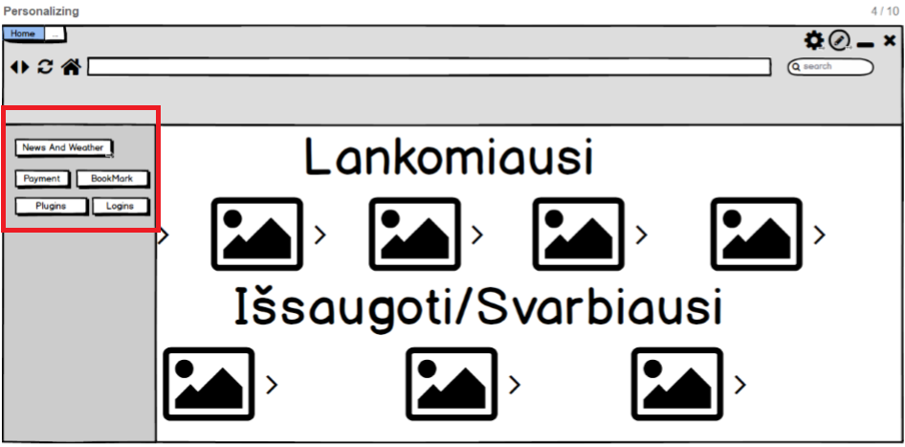

Pav. 4 - Langas nr. 4 - neaišku, kaip uždaryti.

Raudonai pažymėtoje zonoje yra personalizavimo juosta. Nėra jokio ženklo, kuris parodytų naudotojui, kad tai yra personalizavimui skirtas vaizdas. Juostoje esantys mygtukai turi tekstą, kuris nurodo padedamą pasiekti turinį, tačiau trūksta metaforos, kuri padėtų naudotojams atpažinti, kad paspaudus mygtuką bus pridėtas elementas į įrankių juostą.

Personalizavimo juostoje trūksta mygtukų pačiam pritaikymo valdymui: “redaguoti”, “pridėti mygtuką”, “atšaukti pridėjimą”, “atšaukti redagavimą”.

|  |  |  |
| --- | --- | --- |
| Euristika | Defekto sunkumas | Komentaras |
| Sistemos būsenos matomumas | 1 | Atidarius personalizavimo juostą (langas Nr. 4), nematyti, kad tai yra tokia juosta, nėra indikatoriaus. |
| Sistemos atitikimas realiam pasauliui | 3 | Naujienų ir oru juostoje nėra galimybės pridėti kitų naujienų temų (langas Nr. 6). |
| Naudotojo valdomas dialogas | 3 | Skirsniu uždarymas (langai Nr. 3, 4 ir 6) nėra intuityvus. |
| Darna ir standartai | 0 |  |
| Klaidų prevencija | 0 |  |
| Atpažinimas geriau nei atsiminimas | 2 | Paspaudus orų ir naujienų mygtuką, skirtukas atsiranda kitoje naršyklės lango pusėje. Tektų atsiminti tokį sistemos veikimą ir ieškoti skirtuko kitoje pusėje, jei jis nebūtų iš karto pastebėtas. |
| Naudojimo lankstumas ir efektyvumas | 2 | Paspaudus orų ir naujienų mygtuką, atsiranda skirtukas kitoje naršyklės lango pusėje, skirtuką reikia paspausti, kad atsidarytų naujienų ir orų juostą. Reikia 2 paspaudimų, ko tikrai šioje situacijoje galima išvengti. Naujienų ir orų juostą galėtų būti kiek didesnė, turint omenyje informacijos ir vartotojo suteikiamo dėmesio kiekį juostoje. |
| Estetiškas ir minimalistinis dizainas | 0 |  |
| Klaidų atpažinimas, priežasčių nustatymas ir taisymas | 0 |  |
| Parama ir dokumentacija | 1 | Prie nustatymų ir personalizavimo mygtukų, taip pat ir prie kitų galėtų būti paaiškinimai, pasiekiami užvedus pele virš jų. |

Lentelė 4 - Vertino Teodoras Šaulys

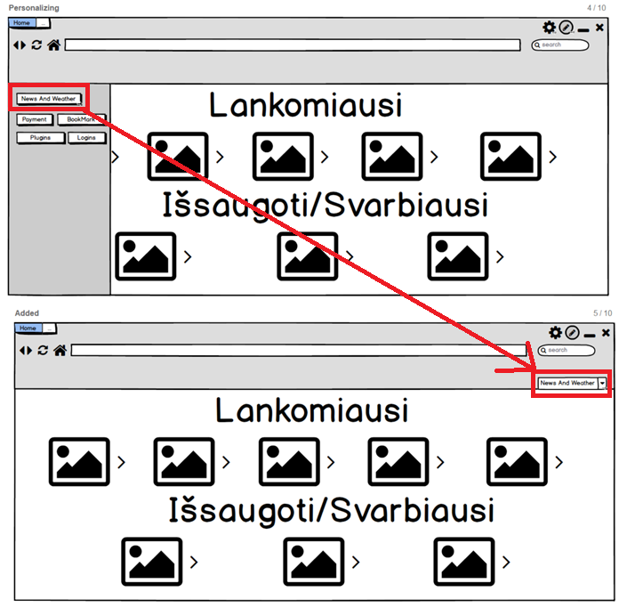

Pav. 5 - Langai nr. 4 ir 5, neintuityvus dialogas

Langai nr. 4 ir 5 – pasirinkus “News and Weather” nustatymą, žymė peršoka į dešinę pusę ir galimai palieka vartotoją sumišusį.

## 3.2. Apibendrinimas

Privalumai:

* Navigacija nereikalauja daugiau nei 3 paspaudimų.
* Naujienos vaizduojamos kompaktiškai.
* Vartotojas gali kategorizuoti jam aktualias naujienas.

Trūkumai:

* Šoniniuose meniu nėra aišku koks tai meniu. **Sprendimas:** pridėti titulą meniu ir/arba paryškinti mygtuką, kuris įjungė meniu.
* Trūksta naujienų srauto personalizavimo.
* Nėra numatyta galimybė personalizuoti orų ir naujienų žymės vietos įrankių juostoje.
* Neaišku, kaip uždaryti kai kuriuos langus.
* Vartotojui nėra grįžtamojo ryšio, įjungus orų ir naujienų savybę.
* Vartotojui reikia prisiminti nemažai savybių, kadangi yra minimalus kiekis paaiškinimų.

# 4. Teodoro Šaulio maketo vertinimas

## 4.1. Euristinis tikrinimas

|  |  |  |
| --- | --- | --- |
| Euristika | Defekto sunkumas | Komentaras |
| Sistemos būsenos matomumas | 1 | Lange Nr. 5 nėra aiškiai pastebimo teksto ar simbolio, kuris parodytų, kad rodomas įskiepių puslapis. Šitai gali būti parašyta žymės pavadinime ir url tekste. |
| Sistemos atitikimas realiam pasauliui | 3 | Lange Nr. 6 trūksta galimybės iš anksto pasirinkti, kokio tipo įskiepio ieškai. Tai padėtų rūšiuoti įskiepius.  Lange Nr. 7 trūksta filtravimo funkcijos, kad būtų galima ieškoti populiariausių, naujausių ir/ar geriausiai įvertintų įskiepių.  Dėl šių trūkumų būtų neįmanoma rasti nežinomą, bet naudingą įskiepį. |
| Naudotojo valdomas dialogas | 4 | Lange Nr. 5 neaišku, kaip atšaukti įskiepio diegimą bei kaip ištrinti turimą įskiepį. Tame pačiame lange nėra arti veiksmo galimybės grįžti į ankstesnį puslapį (naują skirtuką). Patyręs naudotojas atidarytų naują skirtuką, spaustų “home” ar spaustų rodyklę grįžti atgal. Nepatyręs truputį pasimestų. |
| Darna ir standartai | 1 | Languose Nr. 5-7 viršuje atsiranda mygtukas, kuris susijęs su redagavimu, o visuose kituose jo nėra. Mygtukai atsiranda ir dingsta. +: Pagrindiniame lange (nauja žymė) gerai atrodo aplankytų puslapių vaizdavimas vienoje pusėje, o greitųjų nustatymų ir informacijos pateikimas – kitoje. |
| Klaidų prevencija | 2 | Languose Nr. 5-7 praverstų papildomi laukai, kurie padėtų naudotojui susiaurinti paiešką. Taip pat reikia galimybės pamatyti daugiau informacijos apie paieškos rastą įskiepį, kad naudotojas neapsiriktų diegdamas.  Nepatyrusiam naudotojui būtų sunku ieškoti nežinant tikslaus norimo įskiepio pavadinimo. +:  Įvedus netikslų pavadinimą, siūlomi į paieškos tekstą panašiausi įskiepiai. |
| Atpažinimas geriau nei atsiminimas | 1 | Languose Nr. 1-4 reikia atsiminti, kad mygtukas į įskiepių langą yra konkrečioje vietoje. Vertėtų jį ir lauką aplink jį išskirti metafora ar paveiksliuku, kurį pamačius būtų atsiminta, kad mygtukas skirtas įskiepių puslapiui. |
| Naudojimo lankstumas ir efektyvumas | 3 | Lange Nr. 5 trūksta siūlomų įskiepių.  Lange Nr. 6 trūksta užklausos rekomendacijų pagal įvesto teksto kiekį. Padėtų greičiau ieškoti įskiepių.  Languose Nr. 5-7 trūksta galimybės rikiuoti ir rūšiuoti turimus įskiepius. Sunkiau rasti įskiepį, su kuriuo nori atlikti veiksmą. |
| Estetiškas ir minimalistinis dizainas | 0 | +:  Įskiepių puslapis yra minimalistinis. |
| Klaidų atpažinimas, priežasčių nustatymas ir taisymas | 0 |  |
| Parama ir dokumentacija | 1 | Languose Nr. 5-7 trūksta pagalbos ir patarimų, kaip ieškoti įskiepio. |

Lentelė 5 - Vertino Vilius Minkevičius

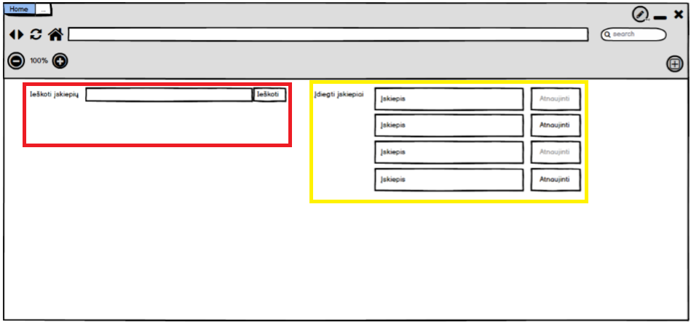

Pav. 6 - Langas Nr. 5 - įskiepių valdymo langas prieš atliekant paiešką

Raudonai pažymėtoje srityje vykdoma įskiepių paieška. Ji vykdoma neefektyviai, nes trūksta pasirinkimo laukų, kurie leistų naudotojui nurodyti, kokio tipo įskiepio ieško. Neturint šito, ieškoti naršant neįmanoma, galima ieškoti tik žinant įskiepio pavadinimo dalį.

Geltonai pažymėtoje srityje vykdomas įskiepių atnaujinimas. Šioje srityje trūksta būdo trinti įskiepius. Taip pat trūksta galimybės filtruoti ir rikiuoti rodomus įskiepius. Neturint tokios galimybės ir esant daug įskiepių pasidaro labai sunku atnaujinti ar ištrinti konkretų įskiepį.

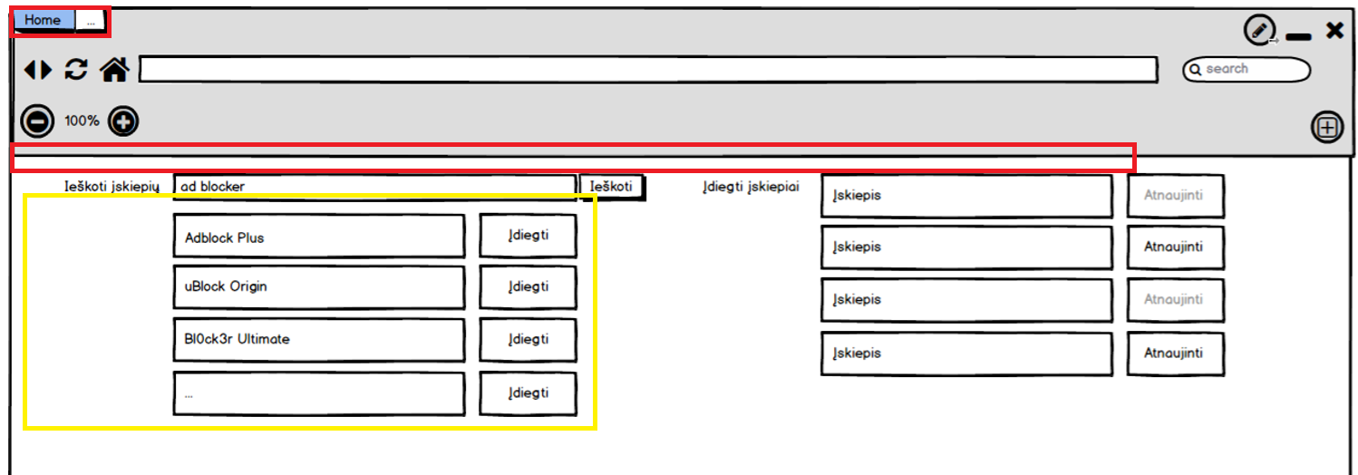

Pav. 7 - Langas nr. 7 - įskiepių valdymo langas atlikus paiešką

Raudona spalva pažymėtos sritys, kuriose turėtų būti vaizduojama būsena. Viršuje skirtukai, tarp kurių aktyvus yra “home”. Tai nėra tiesa, nes esama įskiepių puslapyje. Žemesnė sritis – vieta, kur naudotojai gali tikėtis puslapio pavadinimo ar kitokio identifikatoriaus, kad esama įskiepių puslapyje. Šiuo atveju tokio nėra. Taigi, naudotojas atsidūręs šiame puslapyje gali pasimesti ir nežinoti, ar atsidūrė ten, kur norėjo.

Geltona spalva pažymėta vieta, kur galima įdiegti rastus įskiepius. Rezultatų gali būti daug ir naudotojui gali būti vieni svarbesni nei kiti pagal konkrečią savybę. Tad trūksta rikiavimo ir filtravimo funkcijų.

|  |  |  |
| --- | --- | --- |
| Euristika | Defekto sunkumas | Komentaras |
| Sistemos būsenos matomumas | 2  2  1  2 | Langai nr. 5-7: Nėra antraštės ar kito akivaizdaus parodymo, jog vartotojas yra įskiepių valdymo lange. Tai galima suvokti tik iš lango turinio.  Langai nr. 5-7: Nevisai akivaizdu, kodėl dalis “Atnaujinti” mygtukų yra aktyvūs, dalis neaktyvūs.  Nelabai aišku, ar tai įgyvendinta ar ne, tačiau tiek ieškant įskiepio, tiek jį siunčiantis turi būti parodoma, jog sistema dirba ir/ar rodomas progresas, jei tai neįvyksta iškart.  Orų skiltyje nenurodyta, kurios dienos orai rodomi. |
| Sistemos atitikimas realiam pasauliui | 1  4 | Langas nr. 7: Praverstų galimybė rūšiuoti, rikiuoti tiek surastus tiek įdiegtus įskiepius.  Langai nr. 5-7: Įskiepį galima įdiegti, atnaujinti, tačiau nėra mygtuko ištrinti. |
| Naudotojo valdomas dialogas | 2 | Langai nr. 1-4: Pasirinkus kitą miestą nebegalima grįžti atgal. |
| Darna ir standartai | 4 | Languose nr. 1-4 interfeisas yra angliškas, o languose 5-7 jau Lietuviškas |
| Klaidų prevencija | 0 | Nelabai yra kur daryti klaidas |
| Atpažinimas geriau nei atsiminimas | 0 |  |
| Naudojimo lankstumas ir efektyvumas | 0  1  1 | Langai nr. 5-7: Gali būti skiltis, kurioje siūlomi naudotojui galimai aktualūs įskiepiai.  Langai nr. 5-7: Praverstų mygtukas atnaujinti visiems įskiepimas vienu metu.  Praverstų ieškotų įskiepių istorija. |
| Estetiškas ir minimalistinis dizainas | 0 | Estetiška ir labai minimalu |
| Klaidų atpažinimas, priežasčių nustatymas ir taisymas | 0 |  |
| Parama ir dokumentacija | 1 | Langas nr 6: Pradėjus vesti ieškomo įskiepio pavadinimą sistemą galėtų automatiškai siūlyti įskiepius, kurių pavadinimas prasideda vartotojo įvestu tekstu. |

Lentelė 6 - Vertino Tomas Mikna

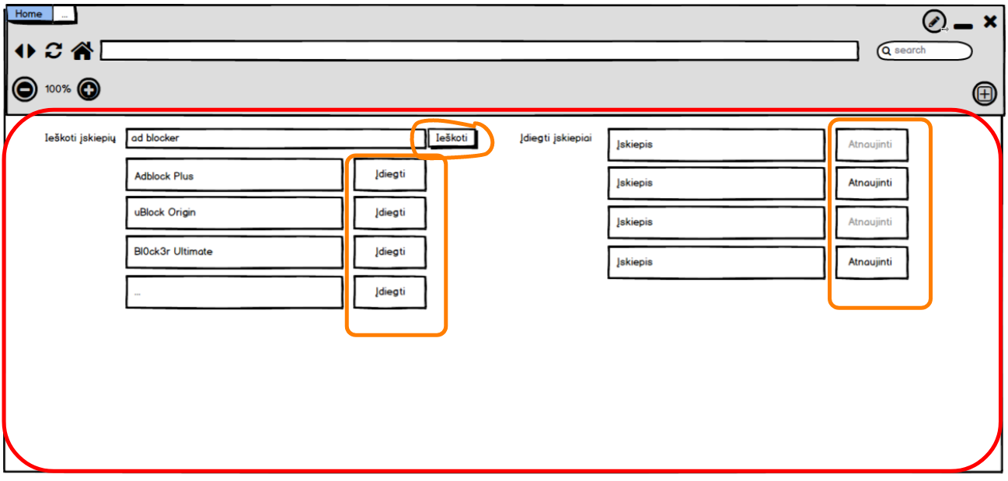

Pav. 8 - Langas nr. 7, negalima ištrinti įskiepių

Matome, kad įskiepio galima ieškoti, jį įdiegti bei atnaujinti, tačiau vartotojas gali norėti nepatikusį įskiepį ir ištrinti. Tokia galimybė nepavaizduota.

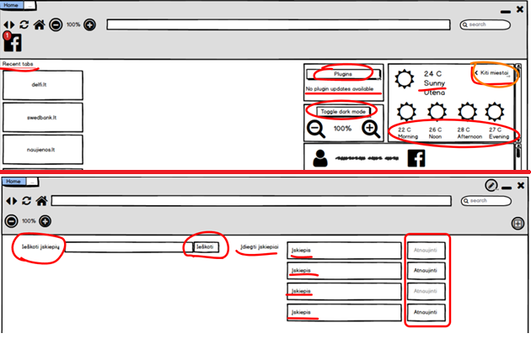

Pav. 9 - Langai Nr. 3 ir 5 - skirtingos kalbos kai to nesitikima.

Pirmoje ekrano nuotraukoje interfeisas angliškas, tačiau oruose “Kiti miestai” yra jau lietuvių kalba. Antroje ekrano nuotraukoje jau visas interfeisas yra lietuviškas. Visiškai sumaišytos kalbos, reikia pasirinkti vieną kalbą vienu metu.

## 4.2. Apibendrinimas

Privalumai:

* Įskiepių valdymo langas yra minimalistinis.
* Įvedus netikslų pavadinimą, siūlomi į paieškos tekstą panašiausi įskiepiai.

Trūkumai:

* Naudotojui gali būti neaišku, ar įskiepis yra pasenęs. Vienintelis rodiklis – ar atnaujinimo mygtukas aktyvuotas. **Sprendimas:** prie kiekvieno įskiepio vaizduoti daugiau informacijos, kad būtų galima pamatyti būseną.
* Įskiepių paieška ir atnaujinimas neefektyvūs. **Sprendimas:** pridėti rūšiavimo ir rikiavimo galimybes, paieškos istoriją, siūlomų įskiepių ir paieškos žodžių.
* **Sistema nedarni** – skirtingi puslapiai skirtingomis kalbomis parašyti. **Sprendimas:** laikytis vienos kalbos. Pagrindiniame lange įskiepiams trūksta metaforos, kiti laukai turi juos.
* Naudotojai negali ištrinti įskiepių ir atšaukti diegimo.

# 5. Tomo Miknos maketo vertinimas

## 5.1. Euristinis tikrinimas

|  |  |  |
| --- | --- | --- |
| Euristika | Defekto sunkumas | Komentaras |
| Sistemos būsenos matomumas | 1 | Defektas minimalus, antrame lange paspaudus mygtuką “Orai ir Naujienos”. Teksto ir fono santykis nelabai adekvatus. Tekstas stambus ir jo gana nedaug, didelė dalis iššokusio lango sudaro fonas. |
| Sistemos atitikimas realiam pasauliui | 0 | Puikiai aprašytos realaus pasaulio esybės, nenaudojami dalykinėms sritims būdingi pavadinimai. |
| Naudotojo valdomas dialogas | 2 | Langų mygtukai ir pavadinimai pakankamai aiškūs, tačiau norint pasikeisti orų prognozės vietą tenka paspausti minimaliai 5 kartus. Būtų galima išnaudoti nepanaudotą foną lange “Orai ir Naujienos” ir įskiepyti vietovės keitimą ten. Paspaudimų kiekį sumažintume 1-2 paspaudimais. |
| Darna ir standartai | 0 |  |
| Klaidų prevencija | 1 | Personalizuojant orų rodymą nėra paklausiama ar tikrai išsaugoti naujus duomenis. Kadangi tai nesulaužo sistemos – defektas minimalus. |
| Atpažinimas geriau nei atsiminimas | 0 |  |
| Naudojimo lankstumas ir efektyvumas |  |  |
| Estetiškas ir minimalistinis dizainas | 2 | Galima sumažinti paspaudimų skaičių išnaudojant pagrindinį “Orai ir Naujienos” langą, kadangi kaip ir minėta anksčiau fonas sudaro didelę dalį lango. |
| Klaidų atpažinimas, priežasčių nustatymas ir taisymas | 0 |  |
| Parama ir dokumentacija | 0 |  |

Lentelė 7 - Vertino Manfredas Šiurkus

|  |  |  |
| --- | --- | --- |
| Euristika | Defekto sunkumas | Komentaras |
| Sistemos būsenos matomumas | 2 | Orų ir naujienų lange orai užima neproporcionaliai daug vietos, palyginus su naujienų skiltimi. |
| Sistemos atitikimas realiam pasauliui | 0 |  |
| Naudotojo valdomas dialogas | 0 | Dažniausiai naudojamos savybės, galima sakyti, nereikalauja nei pilno paspaudimo, kadangi vienos dienos valandinius orus pažiūrėti galima vieną kartą paspaudus ir tempus slankiklį, o artimą dieną ar aktualią vietą pasirinkti tereikia vieno paspaudimo. |
| Darna ir standartai | 0 | Orų ir naujienų mygtukas įrankių juostoje gyvai neatsinaujina. |
| Klaidų prevencija | 0 |  |
| Atpažinimas geriau nei atsiminimas | 1 | Kad paspecifikuoti tikslesnį laiką ir/ar vietą reikia prisiminti nemažai žingsnių. |
| Naudojimo lankstumas ir efektyvumas | 3 | Vartotojas gali nežinoti, ar verta “Tikslinti vietovę ar laiką”, jei galima rinktis vis tolimesnę dieną ir žiūrėti pagal tai. Pagrindiniame orų lange žodis “Laikas” bei dabartinė vieta galėtų būti hiperaktyvūs, kad būtų aiškesnis pasirinkimas bei sumažinti žingsnių kiekį, kurio dabar reikia kad pakeisti atitinkamas parinktis. |
| Estetiškas ir minimalistinis dizainas | 0 |  |
| Klaidų atpažinimas, priežasčių nustatymas ir taisymas | 1 | Nėra parodyta, kaip sistema tvarkosi su nutrūkusiu interneto ryšiu ir/arba esamos vietos nežinojimu. |
| Parama ir dokumentacija | 4 | Nei prie vieno iš nustatymų elementų nėra paaiškinimo; nėra matomas orų prognozės šaltinis. |

Lentelė 8 - Vertino Edvinas Šmita

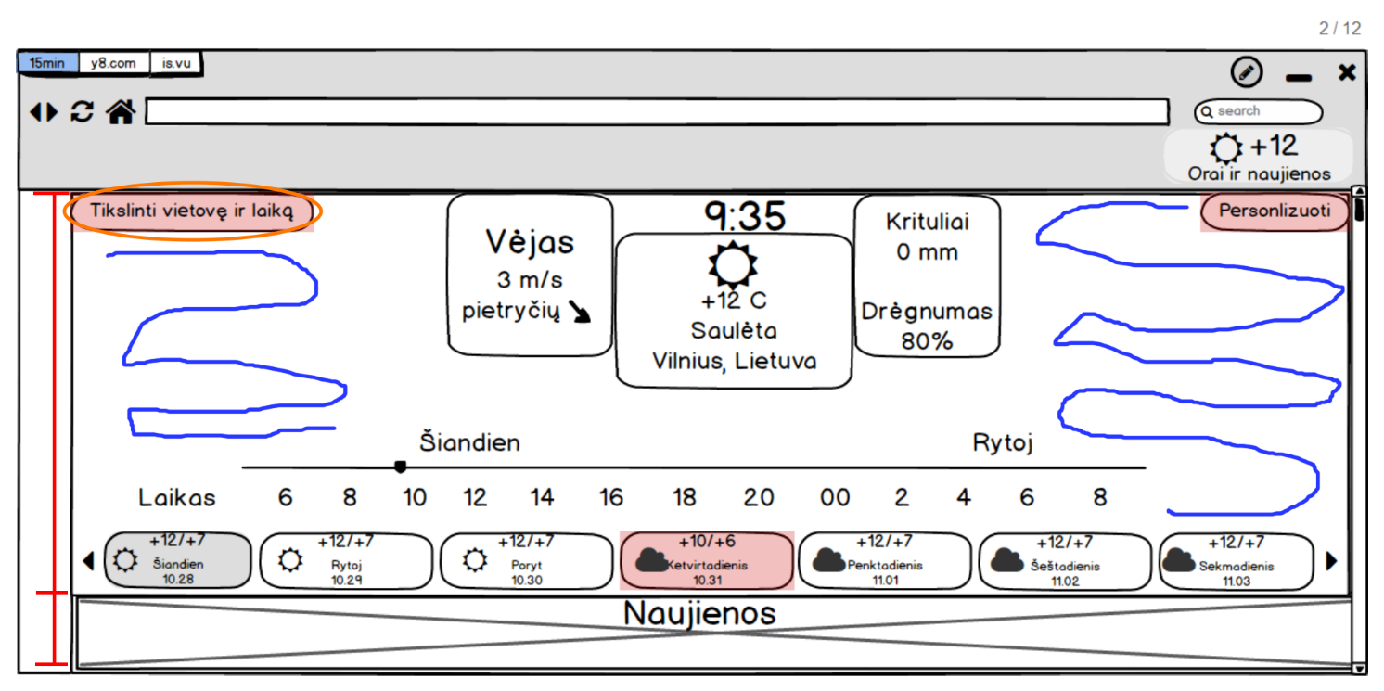

Pav. 10 - Langas 2, neefektyvus erdvės panaudojimas

Langas 2 – pagrindinis “Orai ir naujienos” langas: raudonai pažymėta proporcija tarp orų ir naujienų skilčių; mėlynai pažymėta tuščia vieta, kuri gali būt panaudota efektyvesniam naudojimui; oranžine spalva pažymėta pirmas specifiškos vietos/laiko žingsnis.

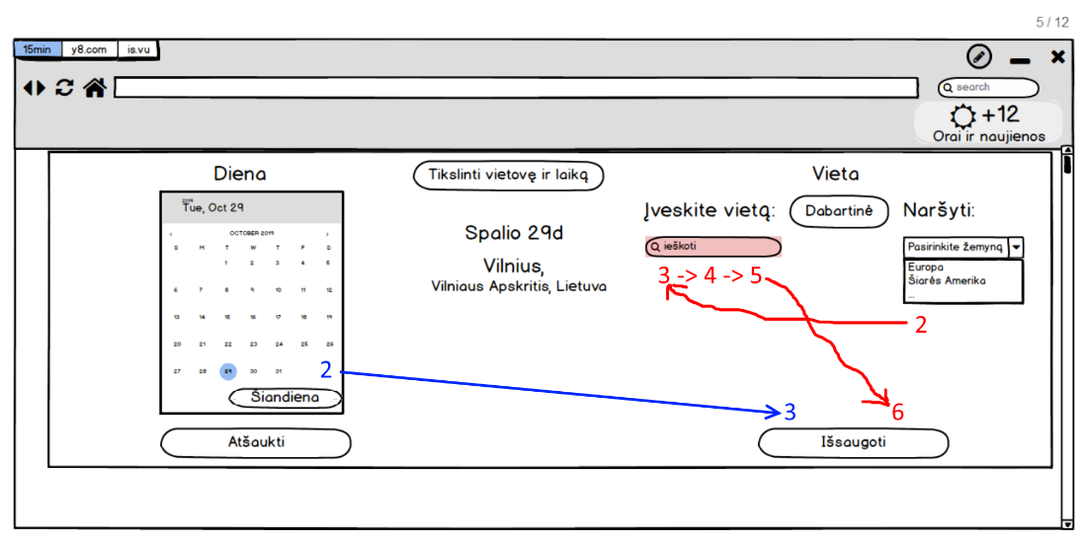

Pav. 11 - Langas 5, daug žingsnių dažnai užduočiai atlikti

Langas 5 - vietovės ir laiko tikslinimo langas: raudonai pažymėta žingsniai, kurių reikia pakeisti vietovę (1 – praeitame lange paspausti tikslinti vietovę ir laiką, 2 – pasirinkti žemyną, 3 – pasirinkti vietovės įvedimą, 4 - įvesti vietos pavadinimo nuotrupą, 5 – pasirinkti iš siūlomų atitinkančių vietų, 6 - išsaugoti), mėlynai pažymėti žingsniai, kurių reikia pasirinkti datą ir laiką (1 – praeitame lange paspausti tikslinti vietovę ir laiką, 2 – pasirinkti dieną, 3 – išsaugoti, 4 – grįžus į ankstesnį langą pasirinkti laiką).

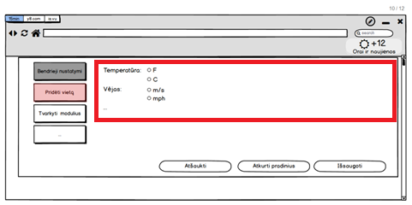

Pav. 12 - Langas 10 - dokumentacijos trūkumas nustatymų puslapyje

Langas 10 – orų bei naujienų nustatymai: makete nustatymai įgyvendinti labai varganai – nustatymų kategorijos praktiškai atsitiktinės, o nustatymai labai neaprašyti. Raudonoje srityje naudotojas tikėtųsi paaiškinimo ar mygtuko, kuris parodytų nustatymų paaiškinimus.

## 5.2. Apibendrinimas

Privalumai:

* Galima efektyviai peržiūrėti kiekvienos valandos temperatūrą tempiant slankiklį iš vieno šono į kitą.
* Mygtukas, vedantis į orus ir naujienas kartu rodo ir informaciją.
* Galima matyti daugiau nei vienos aktualios vietos orus vienu metu.

Trūkumai:

* Naujienų ir orų vieta naudojama neefektyviai. Norint peržiūrėti naujienas, priklausomai nuo monitoriaus matmenų, beveik visada reikės naviguoti žemyn. **Sprendimas:** skirti mažiau vietos orams, bet palikti galimybę išplėsti orų skiltį.
* **Naudojimasis nėra optimalus –** yra nereikalingų žingsnių, kuriuos galima pamiršti. Vietovės ir laiko tikslinimas užtrunka iki 5 žingsnių. **Sprendimas:** naudoti hiperaktyvius elementus ir efektyviau panaudoti lango erdvę perkeliant vietovės tikslinimą į pagrindinį langą.
* Nėra būdo sužinoti, ar nėra interneto ir rodoma prognozė yra pasenusi. **Sprendimas:** pavaizduoti pranešimą, kad prognozės yra pasenusios ir negali būti atnaujintos.
* **Trūksta paramos –** gali būti 9 neaišku, kaip nustatyti vietą, laiką ar keisti nustatymus. **Sprendimas:** šiai ir kiekvienai kitai naršyklės aplikacijai turėti vedlį, kuris padėtų susipažinti su naudojimu.

# 6. Edvino Šmitos maketo vertinimas

## 6.1. Euristinis tikrinimas

|  |  |  |
| --- | --- | --- |
| Euristika | Defekto sunkumas | Komentaras |
| Sistemos būsenos matomumas | 0 | Matomumas geras, viskas išdėstyta iš kairės į dešinę ir turi savo kategorijas. |
| Sistemos atitikimas realiam pasauliui | 1 | Atsiranda esybės nebūdingos realiam pasauliui. (Pvz.: Tokenas, Prieinamumas) Atsiradus tokioms esybėms būtų gerai jas paaiškinti užvedus pelę ant jų arba kitokiu būdu. |
| Naudotojo valdomas dialogas | 2 | Nelabai aišku kaip išeiti iš langų “Nustatymai” ir “Mokėjimas”. Taip pat nėra mygtuko “Atšaukti” sąskaitos redagavime. |
| Darna ir standartai | 0 |  |
| Klaidų prevencija | 0 |  |
| Atpažinimas geriau nei atsiminimas | 2 | Išsaugant nustatymus nėra klausiama ar vartotojas tikrai nori išsaugoti. Taip galima prarasti svarbios informacijos. |
| Naudojimo lankstumas ir efektyvumas | 0 |  |
| Estetiškas ir minimalistinis dizainas | 0 | Dizainas puikiai atvaizduoja ko reikėtų vartotojui. Nustatymų mygtukai eina paeiliui, visi nustatymai pasiekiami daugiausiai per 2 paspaudimus. |
| Klaidų atpažinimas, priežasčių nustatymas ir taisymas | 0 |  |
| Parama ir dokumentacija | 3 | Mokėjimo puslapyje nėra pagalbos vartotojui. Dirbant su pinigais atsiranda didelė rizika, todėl vartotojui pravestu žinoti apie kai kuriuos įvesties laukus ir mygtukus. |

Lentelė 9 - Vertino Manfredas Šiurkus

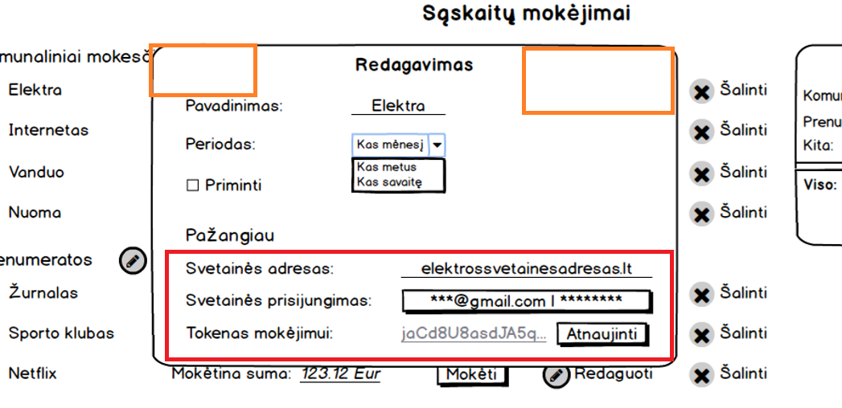

Oranžine spalva pažymėtos vietos, kur trūksta uždarymo mygtukų. Raudona spalva pažymėta vieta, kur trūksta mygtuko pokyčiams atšaukti.

Pav. 13 - Mokėjimų redagavimo langas. Trūksta galimybės išjungti ir atšaukti.

Pav. 14 - Mokėjimų redagavimo langas. Trūksta galimybės išjungti ir atšaukti.

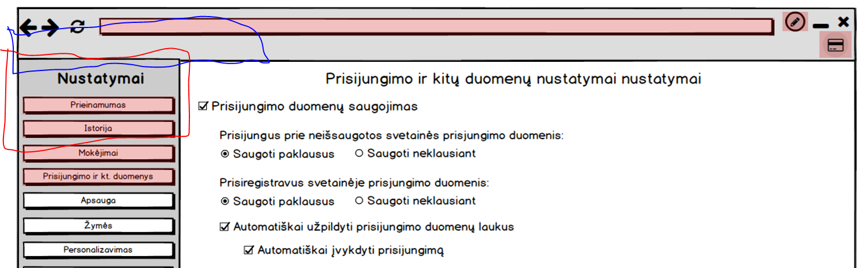

Pav. 15 - Nustatymų keitimo langas. Neaišku, kaip ką uždaryti

Mėlyna spalva pažymėta vieta, kur naudotojas tikėtųsi pamatyti skirtukus ir galimybę atidaryti naują ar uždaryti esamą. Raudona pažymėta vieta, kur trūksta galimybės uždaryti vertikalią juostą ar grįžti į naują skirtuką.

|  |  |  |
| --- | --- | --- |
| Euristika | Defekto sunkumas | Komentaras |
| Sistemos būsenos matomumas | 0 | Visame makete puikiai matoma dabartinė sistemos būsena - visada yra tekstiniai indikatoriai, kur vartotojas yra. |
| Sistemos atitikimas realiam pasauliui | 1 | Tokie dalykai, kaip access token’ai galėtų būti paslėpti, nes jie paprastam vartotojui, kuris nesusipažinęs su techninėmis saugumo detalėmis, gali jį sutrikdyti. |
| Naudotojo valdomas dialogas | 2 | Nustatymų ir naršymo istorijos juostose nėra uždarymo mygtuko. |
| Darna ir standartai | 0 |  |
| Klaidų prevencija | 0 |  |
| Atpažinimas geriau nei atsiminimas | 0 |  |
| Naudojimo lankstumas ir efektyvumas | 0 |  |
| Estetiškas ir minimalistinis dizainas | 0 | Dizainas yra pastovus, pakankamai minimalistinis, tvarkingas ir suprantamas. |
| Klaidų atpažinimas, priežasčių nustatymas ir taisymas | 0 |  |
| Parama ir dokumentacija | 1 | Praverstų šiokie tokie paaiškinimai apie labiau techninius dalykus kaip access token’ai. |

Lentelė 10 - Vertino Teodoras Šaulys

## 6.2. Apibendrinimas

Privalumai:

* Išlaikytas matomumas, maketo elementai kategorizuoti ir išdėlioti vartotojui patogiu išdėstymu.
* Nustatymai pasiekiami greitai, nesukeliant vartotojui jokių nepatogumų, viskam užtenka daugiausiai 2 paspaudimų

Trūkumai:

* “Nustatymai” ir “Sąskaitų Mokėjimai” languose atsiranda kai kurių dalykinės srities esybių kaip “Prieinamumas” ir “Tokenas”. **Sprendimas:** Pakeisti esybių pavadinimus į pvz. “Svetainių asmeninimas” ir “Mokėjimo kodas” arba paaiškinti esybes užvedus pelę.
* Vartotojas negali išeiti iš “Nustatymai”, “Naršymo istorija” ir “Mokėjimas” langų. **Sprendimas:** Sukurti mygtuką leidžiantį išeiti iš lango ir/arba padaryti, kad iš lango būtų galima išeiti paspaudus tą patį mygtuką kaip ir įeiti.
* Sąskaitos redagavime nėra mygtuko atšaukti, kuris atkurtų ankstesnius duomenis ir uždarytų sąskaitos redagavimo langą, **Sprendimas:** Sukurti mygtuką, kuris padaro šiuos veiksmus arba uždaryti langą vos tik vartotojas paspaudžia ant kurio nors kito sistemos lango(Panašiai kaip iššokančiuose languose telefone).
* Išsaugant nustatymus nėra klausiama ar išsaugoti naują informaciją. **Sprendimas:** Sukurti sisteminį klausimą, kuris padėtų vartotojui neprarasti ankstesnių duomenų paklausdamas ar išsaugoti naujus.
* “Sąskaitų mokėjimas” lange trūksta pagalbos vartotojui. **Sprendimas:** Sukurti trumpus sakinius kiekvienam mokėjimo elementui paaiškinti, šiuos sakinius pavaizduoti užvedus ant tam tikro elemento.

# 7. Išvados

Apie bendrus dalykus:

* Keičiant nustatymus ir įrankių juostą reikia galimybės atšaukti pokyčius.
* Žiūrimo nustatymų lango ar naršyklės programėlės pavadinimas turi būti rodomas skirtuko pavadinime. Taip pat turi matytis ir kitų, mažesnių elementų pavadinimai.
* Keičiant nustatymus, jei jie vizualūs, turi būti parodytas pokytis prieš patvirtinant pakeitimus, kad naudotojai geriau galėtų nuspręsti, ar verta keisti. Pokyčiai turi būti paryškinti, kad būtų naudotojui lengviau suvokti, ką keičia.
* Interaktyvūs paaiškinimai turi iškilti pele užvedus ant elemento paspaudus klaustuką.
* Šoniniuose meniu, turi būti aišku, kuris elementas yra paspaustas, kad naudotojas žinotų, kuriam meniu yra. Išskyrimas - šriftu, spalva, šešėliu, galimai – juostos elemento dydžiu.
* Atsidarius naujam langui turi būti aišku ir nepatyrusiam naudotojui, kaip grįžti į ankstesnį. Taip pat turi būti aišku, kaip uždaryti atsidariusius meniu ir modalinius langus.
* Kiekvienoje naršyklės aplikacijoje reikia vedlio, kuris greitai supažindintų su aplikacijos galimybėmis ir nustatymais.

## 7.1. Konkrečių veiklų projektiniai sprendimai

### 7.1.1. Vedlys

Nenaudoti ilgų tekstinių paaiškinimų, juos paslėpti po klausukais ir parodyti kiekvieną galimą žingsnį interaktyviai.

Sukurti vieną bendrą vedlį tiek programos pristatymui, tiek pradiniams nustatymams su galimybe praleisti pristatymą ar nustatymus.

Jei naudotojas atsisako vedlio, paklausti ir, jei jis nori, sukurti žymę pradiniame lange, kurios pagalba jis galėtų išsikviesti vedlį jam patogiu metu.

### 7.1.2. Nustatymai

Nustatymų keitimą verta vykdyti sesijomis ir suteikti galimybę atšaukti padarytus pokyčius.

Išeinant iš nustatymų lango reikia pateikti pranešimą, ar naudotojas nori išsaugoti.

Nustatymai turi būti pateikiami dviem būdais: pagrindiniai nustatymai su navigacijos juosta ir greitieji nustatymai, kur naudotojas pasirenka, kuriuos dalykus gali vienu paspaudimu redaguoti.

Jei yra galimybė, vietoje techninių sąvokų naudoti dalykinės srities sąvokas. Naujokams reikia galimybės patogiai išsiaiškinti tiek dalykines, tiek technines sąvokas.

### 7.1.3. Įrankių juostos pritaikymas

Reikia redagavimo rėžimo, kuris skirtųsi nuo tipinio, ir būtų jame galima pakeisti elementų pozicijas ir išimti norimus.

Kai yra pridedamas greitojo pasiekimo elementas, naudotojui turi būti pranešama netrikdant dėmesio (lango viršuje pavyzdžiui). Pridėtas elementas turi būti vizualiai išskirtinis, pavyzdžiui, nuspalvintas ar mirksintis.

### 7.1.4. Greitasis prisijungimas ir puslapių pritaikymas

Nustatymų puslapyje turi būti naudojama hierarchinė struktūra, kiekvienos rūšies nustatymo lange elementai darnūs ir tvarkingai išdėlioti.

Keičiant šios aplikacijos nustatymus, reikia papildomo pranešimo, ar naudotojas nori išsaugoti pokyčius. Šį pranešimą parodyti, kai naudotojas uždaro šį skirtuką ar eina į kitą.

### 7.1.5. Naujienos ir orai

Naujienas turi būti galima kategorizuoti.

Reikia nustatymų, kurie suteiktų naudotojams galimybę pakeisti naujienų srauto personalizavimą.

### 7.1.6. Įskiepiai

Suteikti tiek įdiegtų įskiepių tiek paieškos rezultatų rūšiavimo ir rikiavimo galimybes.

Rodyti paieškos istoriją.

Siūlyti įskiepius.

Patarti kokius paieškos žodžius naudoti.

Šalia kiekvieno įskiepio rodyti informaciją apie jo būseną